

**"Алдын ала міндетті медициналық қарап - тексеруден өту" мемлекеттік көрсетілетін қызмет регламентін бекіту туралы**

***Күшін жойған***

Маңғыстау облысы әкімдігінің 2017 жылғы 28 қарашадағы № 284 қаулысы. Маңғыстау облысы Әділет департаментінде 2017 жылғы 15 желтоқсанда № 3485 болып тіркелді. Күші жойылды-Маңғыстау облысы әкімдігінің 2020 жылғы 23 сәуірдегі № 69 қаулысымен

      Ескерту. Күші жойылды - Маңғыстау облысы әкімдігінің 23.04.2020 № 69 (алғашқы ресми жарияланған күнінен кейін күнтізбелік он күн өткен соң қолданысқа енгізіледі) қаулысымен.  
      РҚАО-ның ескертпесі.  
      Құжаттың мәтінінде түпнұсқаның пунктуациясы мен орфографиясы сақталған.

            Қазақстан Республикасының 2013 жылғы 15 сәуірдегі "Мемлекеттік көрсетілетін қызметтер туралы" Заңына және Қазақстан Республикасы Денсаулық сақтау министрінің 2017 жылғы 11 мамырдағы № 272 "Денсаулық сақтау саласындағы мемлекеттік көрсетілетін қызметтер стандарттарын бекіту туралы" Қазақстан Республикасы Денсаулық сақтау және әлеуметтік даму министрінің 2015 жылғы 27 сәуірдегі № 272 бұйрығына өзгеріс пен толықтыру енгізу туралы" бұйрығына сәйкес (нормативтік құқықтық актілерді мемлекеттік тіркеу Тізілімінде №15273 болып тіркелген), облыс әкімдігі ҚАУЛЫ ЕТЕДІ:

      1. Қоса беріліп отырған "Алдын ала міндетті медициналық қарап - тексеруден өту" мемлекеттік көрсетілетін қызмет регламенті бекітілсін.

      2. "Маңғыстау облысының денсаулық сақтау басқармасы" мемлекеттік мекемесі (К.Ә. Оралбаева) осы қаулының әділет органдарында мемлекеттік тіркелуін, оның Қазақстан Республикасының нормативтік құқықтық актілерінің Эталондық бақылау банкінде және бұқаралық ақпарат құралдарында ресми жариялануын, Маңғыстау облысы әкімдігінің интернет-ресурсында орналастырылуын қамтамасыз етсін.

      3. Осы қаулының орындалуын бақылау облыс әкімінің орынбасары Р.К. Сәкеевке жүктелсін.

      4. Осы қаулы әділет органдарында мемлекеттiк тiркелген күннен бастап күшiне енедi және ол алғашқы ресми жарияланған күнінен кейін күнтізбелік он күн өткен соң қолданысқа енгізіледі.

|  |  |
| --- | --- |
| *Облыс әкімінің міндетін атқарушы* | *Ш. Илмұханбетова* |

|  |  |
| --- | --- |
|  |  |

      "КЕЛІСІЛДІ"

      "Маңғыстау облысының

      денсаулық сақтау басқармасы"

      мемлекеттік мекемесі басшысының

      міндетін атқарушы

      ________________ К.Ә. Оралбаева

      "28" қараша 2017 жыл.

|  |  |
| --- | --- |
|  | Маңғыстау облысы әкімдігінің 2017 жылғы "28" қараша № 284 қаулысымен бекітілген |

**"Алдын ала міндетті медициналық қарап-тексеруден өту" мемлекеттік көрсетілетін қызмет регламенті 1. Жалпы ереже**

      1. "Алдын ала міндетті медициналық қарап - тексеруден өту" мемлекеттік көрсетілетін қызмет (бұдан әрі – мемлекеттік көрсетілетін қызмет) медициналық-санитариялық алғашқы көмек көрсететін Маңғыстау облысының медициналық ұйымдарымен көрсетіледі (бұдан әрі – көрсетілетін қызметті беруші).

      Құжаттарды қабылдау және мемлекеттік қызметті көрсету нәтижесін беру көрсетілетін қызметті беруші арқылы жүзеге асырылады.

      2. Көрсетілетін мемлекеттік қызметтің нысаны: қағаз түрінде.

      3. Мемлекеттік қызметті көрсету нәтижесі – Қазақстан Республикасы Денсаулық сақтау министрінің міндетін атқарушының 2010 жылғы 23 қарашадағы № 907 "Денсаулық сақтау ұйымдарының бастапқы медициналық құжаттама нысандарын бекіту туралы" бұйрығымен (нормативтік құқықтық актілерді мемлекеттік тіркеу Тізілімінде № 6697 болып тіркелген) бекітілген № 086/е нысан бойынша көрсетілетін қызметті берушінің медициналық анықтамасы (бұдан әрі – анықтама).

      Көрсетілетін мемлекеттік қызметтің нәтижесін ұсыну нысаны: қағаз түрінде.

**2. Мемлекеттік қызметті көрсету процесінде көрсетілетін қызметті берушінің құрылымдық бөлімшелерінің (қызметкерлерінің) іс-қимыл тәртібін сипаттау**

      4. Мемлекеттік қызметті көрсету бойынша рәсімдерді (іс-қимылдарды) бастауға негіздеме болып көрсетілетін қызметті берушіге көрсетілетін қызметті алушының Қазақстан Республикасы Денсаулық сақтау және әлеуметтік даму министрінің 2015 жылғы 27 сәуірдегі № 272 "Денсаулық сақтау саласындағы мемлекеттік көрсетілетін қызметтер стандарттарын бекіту туралы" бұйрығымен (нормативтік құқықтық актілерді мемлекеттік тіркеу Тізілімінде № 11304 болып тіркелген) бекітілген "Алдын ала міндетті медициналық қарап-тексеруден өту" мемлекеттік көрсетілетін қызмет стандартының 9 тармағында (бұдан әрі - Стандарт) көзделген құжаттарды ұсына отырып, өтініші табылады.

      5. Мемлекеттік қызметті көрсету процесінің құрамына кіретін әрбір рәсімнің (іс-қимылдың) мазмұны, оның орындалу ұзақтығы:

      1) көрсетілетін қызметті берушінің кеңсе қызметкері құжаттарды қабылдауды жүзеге асырады, көрсетілетін қызметті алушының деректерін тіркеу журналына тіркейді және анықтаманың бланкісін береді – 20 (жиырма) минут.

      Көрсетілетін қызметті алушы Стандарттың 9 тармағында көрсетілген толық емес құжаттар топтамасын және (немесе) қолданылу мерзімі өткен құжаттарды ұсынған жағдайда көрсетілетін қызметті беруші өтінішті қабылдаудан бас тартады;

      2) профильдік дәрігерлер денсаулық жағдайын медициналық зерттеп-қарауды өткізеді –4 (төрт) сағат;

      3) дәрігер-терапевт кәсіптік жарамдылығы туралы мәліметтерді анықтамаға енгізеді –15 (он бес) минут;

      4) көрсетілетін қызметті берушінің басшысы анықтамаға қол кояды –10 (он) минут;

      5) көрсетілетін қызметті берушінің кеңсе қызметкері анықтаманы береді –10 (он) минут.

      6. Келесі рәсімдерді (іс-қимылдарды) орындауды бастау үшін негіз болатын мемлекеттік қызметті көрсету бойынша рәсімдердің (іс-қимылдардың) нәтижесі:

      1) құжаттарды қабылдау, көрсетілетін қызметті алушының деректерін тіркеу және анықтама бланкісін беру;

      2) денсаулық жағдайын медициналық зерттеп-қарау;

      3) кәсіптік жарамдылығы туралы мәліметтерді енгізу;

      4) анықтамаға қол қою;

      5) анықтаманы беру.

**3. Мемлекеттік қызметті көрсету процесінде құрылымдық бөлімшелерінің (қызметкерлерінің) өзара іс-қимылы тәртібін сипаттау**

      7. Мемлекеттік қызметті көрсету процесіне қатысатын көрсетілетін қызметті берушінің құрылымдық бөлімшелерінің (қызметкерлерінің) тізбесі:

      1) көрсетілетін қызметті берушінің кеңсе қызметкері;

      2) профильдік дәрігерлер;

      3) дәрігер-терапевт;

      4) көрсетілетін қызметті берушінің басшысы.

      8. Әрбір рәсімнің (іс-қимылдың) ұзақтығын көрсете отырып, құрылымдық бөлімшелер (қызметкерлер) арасындағы рәсімдердің (іс-қимылдардың) реттілігін сипаттау:

      1) көрсетілетін қызметті берушінің кеңсе қызметкері құжаттарды қабылдауды жүзеге асырады, көрсетілетін қызметті алушының деректерін тіркеу журналына тіркейді және анықтаманың бланкісін береді – 20 (жиырма) минут.

      Көрсетілетін қызметті алушы Стандарттың 9 тармағында көрсетілген толық емес құжаттар топтамасын және (немесе) қолданылу мерзімі өткен құжаттарды ұсынған жағдайда көрсетілетін қызметті беруші өтінішті қабылдаудан бас тартады;

      2) профильдік дәрігерлер денсаулық жағдайын медициналық зерттеп-қарауды өткізеді –4 (төрт) сағат;

      3) дәрігер-терапевт кәсіптік жарамдылығы туралы мәліметтерді анықтамаға енгізеді –15 (он бес) минут;

      4) көрсетілетін қызметті берушінің басшысы анықтамаға қол кояды –10 (он) минут;

      5) көрсетілетін қызметті берушінің кеңсе қызметкері анықтаманы береді –10 (он) минут.

      9. Мемлекеттік қызметті көрсету процесінде рәсімдердің (іс-қимылдардың) ретін, көрсетілетін қызметті берушінің құрылымдық бөлімшелерінің (қызметкерлерінің) өзара (іс-қимылдарының) толық сипаттамасы осы "Алдын ала міндетті медициналық қарап - тексеруден өту" мемлекеттік көрсетілетін қызмет регламентінің қосымшасына сәйкес мемлекеттік қызметті көрсетудің бизнес-процестерінің анықтамалығында көрсетілген.

|  |  |
| --- | --- |
|  | "Алдын ала міндетті медициналық қарап-тексеруден өту" мемлекеттік көрсетілетін қызмет регламентіне қосымша |

**"Алдын ала міндетті медициналық қарап-тексеруден өту" мемлекеттік қызмет көрсетудің бизнес-процестерінің анықтамалығы**

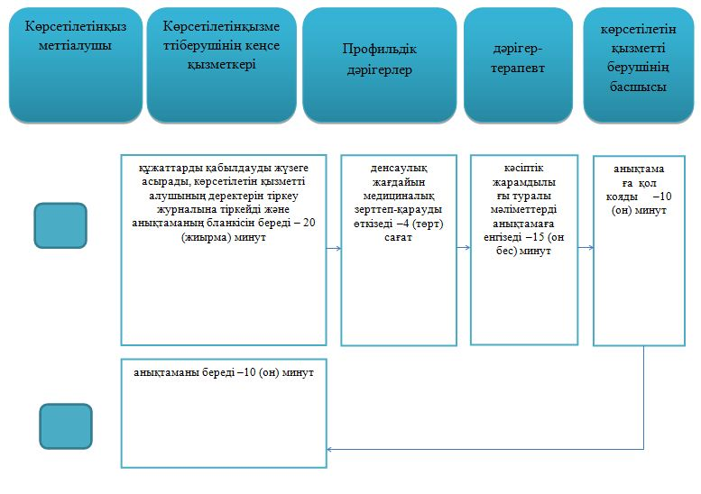

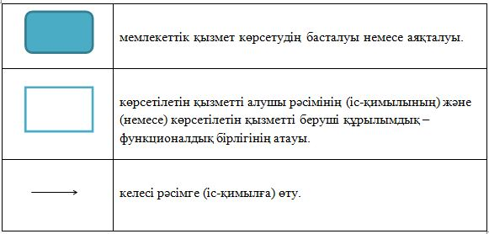

© 2012. Қазақстан Республикасы Әділет министрлігінің «Қазақстан Республикасының Заңнама және құқықтық ақпарат институты» ШЖҚ РМК